桂林电子科技大学2023-2024学年第2学期

**算法设计与分析实验报告 课号：**

|  |  |  |  |  |  |  |  |  |  |  |
| --- | --- | --- | --- | --- | --- | --- | --- | --- | --- | --- |
| 实验名称 | **用分治法实现元素的归并与检索** | | | | | | | |  | 辅导教师意见：  成绩 教师签名：王代君 |
| 院系 | **计算机与信息安全学院** | | | 专业 | | **软件工程** | | |
| 学号 | **2200350204** | | | 姓名 | | **李禹佳** | | |
| 实验日期 | **2024** | 年 | **5** | | 月 | | **30** | 日 |
|  |  | | | | | | | |

实验一、**用分治法实现元素的归并与检索**

### 实验目的

（1）掌握分治策略求解问题的基本原理、基本设计流程；

（2）掌握分治算法的时间复杂度分析方法；

（3）掌握归并排序、二分检索算法。

### 实验内容

随机生成20个从1－100之间的随机数，用归并排序和二分检索实现元素的查找算法。

### 分析

**首先使用Random类生成20个1到100之间的随机整数，然后使用归并排序算法对生成的随机数进行排序。最后使用二分查找算法在排序后的数组重查找指定元素。**

### 程序

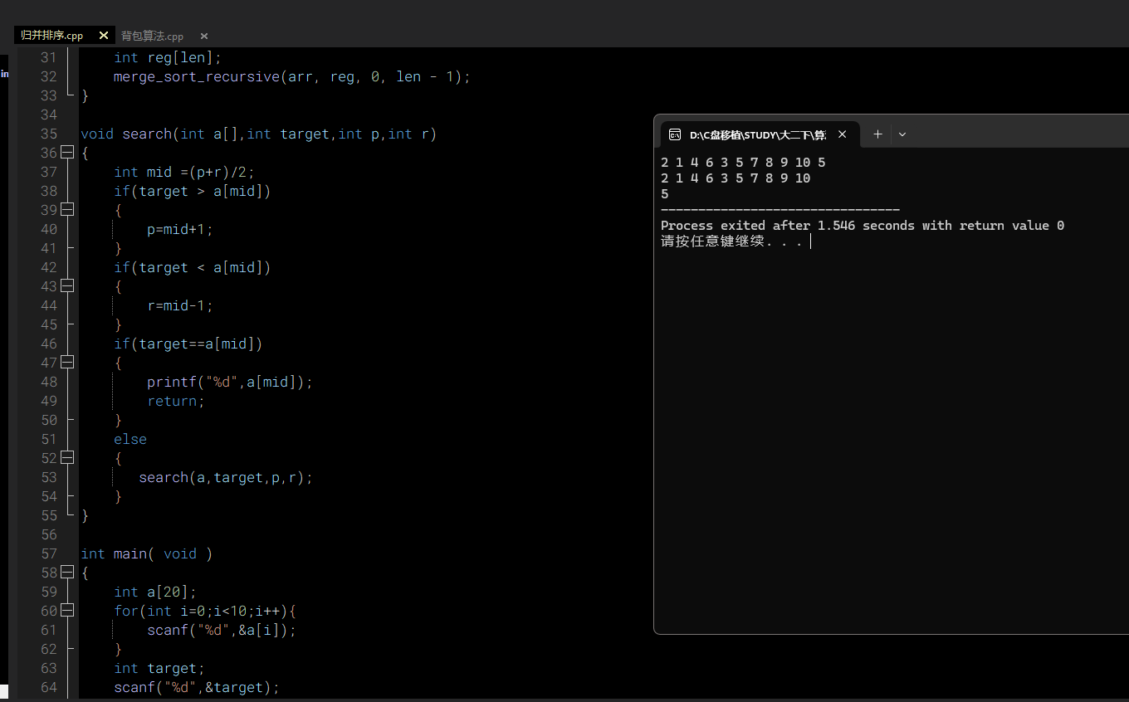

**错误结果原因：未将正确顺序排入数组**

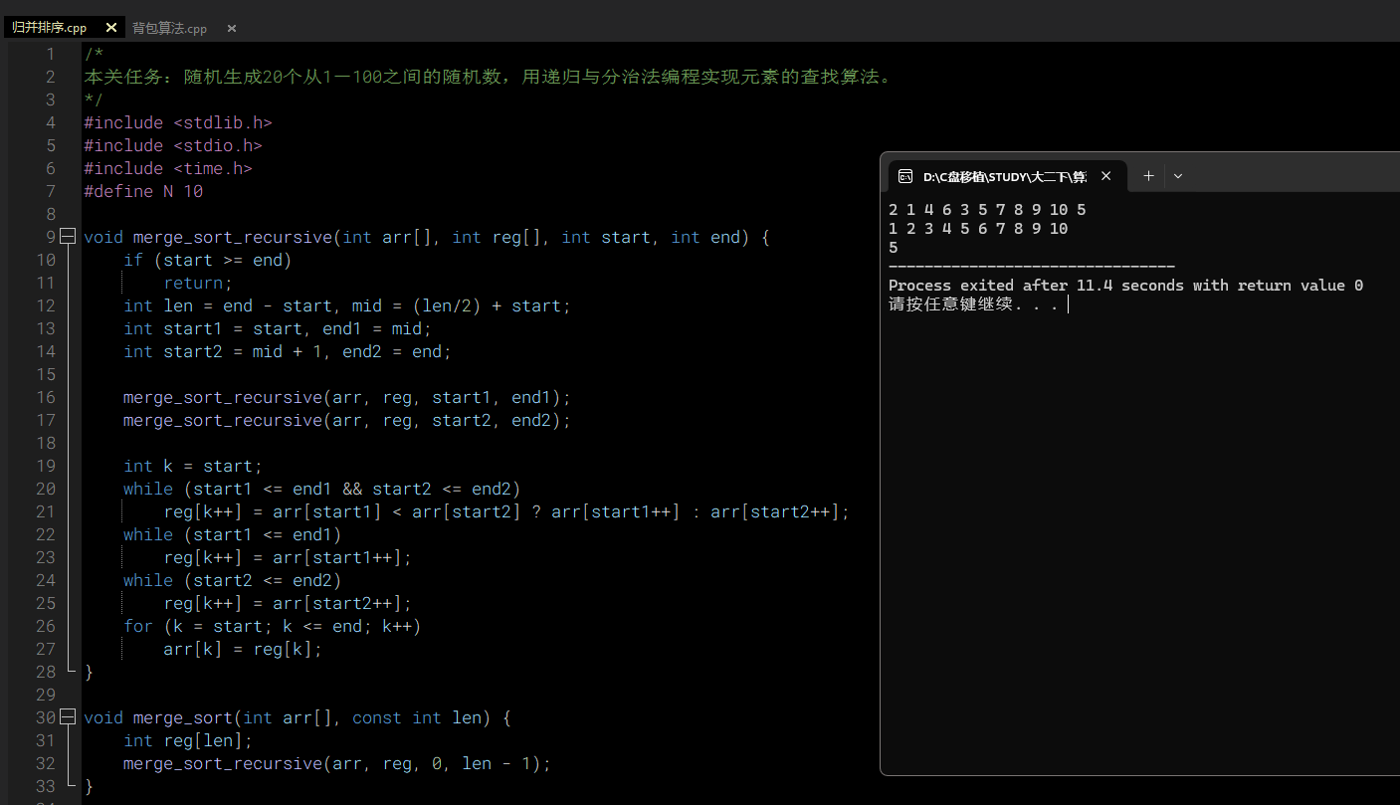

### 实验体会

**程序通过生成20个1至100的随机数，并使用归并排序对其进行排序，最后通过递归实现二分查找算法。归并排序利用分治法将数组分成小部分排序再合并，确保了排序的稳定性和高效性。二分查找通过递归不断缩小查找范围，高效地查找目标值。过程中，处理了数组边界条件和内存管理问题，确保程序的健壮性。算法体现了分治法和递归的强大，同时通过实际应用，增强了对排序和搜索算法的理解。主要收获包括对递归、分治策略及数组处理技巧的深入掌握。**